Général Burkhard : « En cas de crise, nos ennemis feront tout pour nous empêcher de compléter nos stocks de munitions »
par Laurent Lagneau · 20 mai 2020
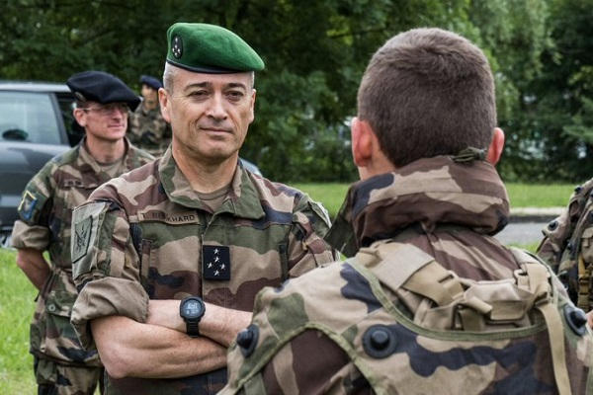

Pour faire face à l’épidémie de Covid-19, l’armée de Terre a dû concilier deux exigences. La première est évidente : pour continuer à assurer ses missions, elle a dû veiller à protéger ses soldats contre le risque de contamination. La seconde ne l’est pas moins : les engagements étant appelés à se poursuivre, en particulier au Sahel, il lui a fallu faire au mieux pour assurer la continuité de la préparation opérationnelle de ses troupes, tout en prenant part à l’opération Résilience.
« J’ai aussi un devoir vis-à-vis de mes hommes qui doivent être déployés avec toutes les chances de réussir leurs missions. Pour concilier ces deux exigences, il faut faire preuve de pédagogie, en interne et en externe, car certains se sont étonnés que nos soldats continuent de s’entraîner au lieu de rester confinés. Il s’agit bien de préparer nos soldats à l’exécution des missions que le Gouvernement nous confie. Et en voulant les protéger à court terme contre le risque du Covid, en stoppant tout entraînement, nous leur ferions prendre, ultérieurement, des risques plus grands en opérations », a ainsi expliqué le général Thierry Burkhard, le chef d’état-major de l’armée de Terre [CEMAT], lors d’une audition de la commission de la Défense, à l’Assemblée nationale.
Cependant, la crise liée à l’épidémie aura évidemment un impact sur l’armée de Terre. Si la préparation opérationnelle a été maintenue autant que possible, « nous avons réduit des deux tiers nos activités d’entraînement interarmes et interrompu une bonne partie de nos formations pour nous concentrer sur les relèves et sur l’opération Résilience » a souligné le général Burkhard. « Il y a donc un déficit de préparation opérationnelle que nous allons chercher à résorber », a-t-il ensuite assuré.
En matière de ressources humaines, et durant le confinement, le recrutement a été suspendu, ce qui risque d’entraîner un déficit de « 1.000 à 2.000 jeunes engagés » qui ne sera vraisemblablement pas comblé d’ici la fin de cette année. Enfin, le Maintien en condition opérationnelle [MCO] des véhicules a pu être assuré… en puisant massivement dans les stocks de pièces. « Si l’industrie de défense ne rouvre pas rapidement les flux, nous serons en difficulté, à moyen terme. Je suis donc très vigilant », a prévenu le CEMAT.
Quant aux enseignements qu’il a tirés à ce stade de la crise, le général Burkhard a sorti la sulfateuse. Pour commencer, il a fait valoir qu’un modèle d’armée complet n’est « pas une assurance inutile », même si la critique généralement faite est que cela suppose de disposer de capacités « échantillonaires ».
« Il y a six mois, certains auraient peut-être jugé le 2e Régiment de Dragons, qui aligne 800 à 900 hommes, un peu trop coûteux. Mais ce n’est pas au moment du déclenchement d’une crise que l’on peut acquérir une telle expertise, rassembler des hommes et des matériels, etc », a fait remarquer le CEMAT, après avoir rappelé que cette unité a mené « 250 opérations de désinfection, principalement d’administrations » et déployé outre-Mer « une dizaine d’équipes. »
Et d’insister : « Son expertise n’aurait pas été maintenue à ce niveau si, dès février, son chef de corps n’avait pas pris l’initiative de constituer des stocks de produits de désinfection! ».
Le second enseignement avancé par le général Burkhard est que la « résilience n’est pas un luxe, même si elle ne fait pas toujours bon ménage avec l’efficience. » Sur ce point, a-t-il continué, « l’autonomie stratégique est bien évidemment une composante de cette résilience. »
« Nous devons donc identifier nos équipements les plus stratégiques dont il faudra sécuriser toute la chaîne de valeur », a ensuite développé le général Burkhard, avant de rappeler un évidence qui n’est pas forcément la mieux partagée. « En cas de guerre ou même de crise, nos ennemis feront tout pour nous empêcher de compléter nos stocks de munitions et de pièces de rechange. On ne saurait en constater l’insuffisance, comme cela a été le cas pour les stocks de masques, que seule la loi de l’offre et de la demande nous a empêchés de reconstituer plus rapidement », a-t-il lancé.
Le compte-rendu de l’audition n’indique pas si le CEMAT a donné des précisions sur les munitions en question. Mais son propos fait écho au débat sur la relocalisation, en France, d’une filière de munitions de petit calibre.

Ce sujet avait été évoqué lors du passage du Délégué général pour l’armement, Joël Barre, devant la commission de la Défense. « L’épisode des masques ne devrait-il pas nous inciter à revoir cette stratégie et à assurer une souveraineté française ou européenne dans nos approvisionnements militaires? », lui avait demandé le député Olivier Becht. Et la réponse fut négative.
« Le marché français des munitions de petit calibre est négligeable par rapport au marché mondial : si nous voulions être indépendants, cela nous coûterait très cher » d’autant plus qye « plusieurs pays sont susceptibles de nous les fournir », avait répondu M. Barre. La « crise actuelle ne remet pas en cause l’analyse de la filière que nous avions menée en 2018 mais il faut se reposer la question de la souveraineté en des termes plus larges », avait-il conclu.
Le dernier enseignement tiré par le général Burkhard pourrait se résumer par cette question : « pourquoi faire compliqué quand on peut faire simple? ». En effet, pour le CEMAT, « notre mode de fonctionnement est devenu trop complexe », avec une « accumulation de normes et de directives multiples [qui] nous empêche de fonctionner de manière souple et réactive. »
Aussi, a-t-il estimé, « nous devons retrouver une forme d’agilité au service de l’opérationnel, à l’instar de la procédure des urgences opérationnelles qui nous permet d’obtenir rapidement certains équipements qui nous font défaut. »
Et le CEMAT d’insister : « L’état d’esprit qui consiste à trouver la solution plutôt que d’expliquer pourquoi les choses ne devraient pas être faites devrait être un peu plus répandu. Beaucoup réglementent mais les armées à qui l’on demande de remplir ses missions en tout temps, en tous lieux, sont enfermées dans un excès de normes. Il faut être vigilant à ce que celles-ci ne nous étouffent pas. »

Ce point devrait faire partie du plan stratégique que le général Burkhard aurait dû présenter ces dernières semaines. « C’est une de mes priorités car l’armée de Terre n’est pas exempte de reproches dans ce domaine, nous devons aussi trouver des solutions, simplifier nos procédures et faire évoluer certaines mentalités », a-t-il en effet confié aux députés.
Le CEMAT a conclu son propos liminaire par un averissement. « Cette crise conforte mon point de vue sur les orientations du plan stratégique de l’armée de Terre. Le monde est dangereux, la crise contribue à cette dangerosité et un conflit majeur n’est pas improbable – on voit en Libye quelque chose qui s’en approche. Face à une crise majeure, il faut être prêts d’emblée, et il faut être résilients, savoir encaisser les chocs, sinon nous serons balayés », a-t-il dit.
Photo : armée de Terre

